附件3：

公安机关录用人民警察体能测评项目和标准
一、男子组
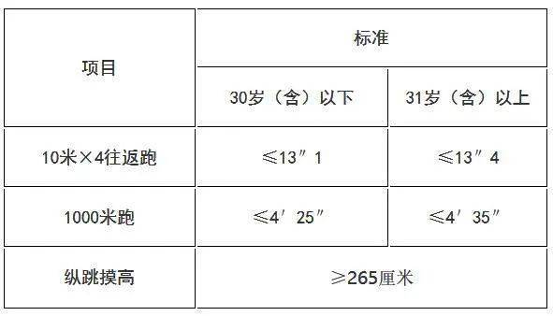
二、女子组
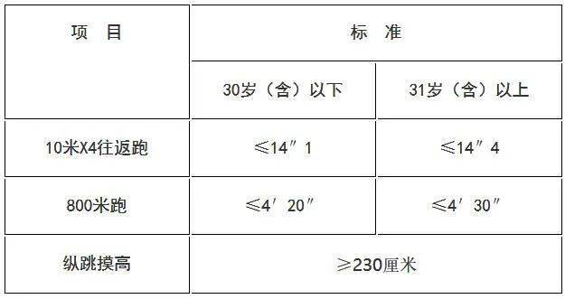
其中，年龄计算时间截止到2025年12月，男子1000米跑、女子800米跑项目的测评次数为1次，10米×4往返跑项目测评次数为不超过2次，纵跳模高的测评次数为不超过3次。
公安机关录用人民警察体能测评实施规则

一、10米×4往返跑
场地器材：10米长的直线跑道若干，在跑道的两端线(S1和S2)外30厘米处各划一条线(图1)。木块(5厘米×10厘米)每道3块，其中2块放在S2线外的横线上，一块放在S1线外的横线上。秒表若干块，使用前应进行校正。
测试方法：受测试者用站立式起跑，听到发令后从S1线外起跑，当跑到S2线前面，用一只手拿起一木块随即往回跑，跑到S1线前时交换木块，再跑回S2交换另一木块，最后持木块冲出S1线，记录跑完全程的时间。记录以秒为单位，取一位小数，第二位小数非“0”时则进1。
注意事项：当受测者取放木块时，脚不要越过S1和S2线。
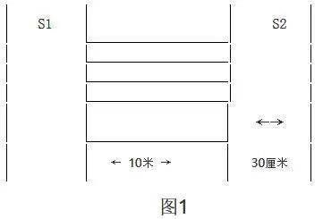

二、男子1000米跑、女子800米跑
场地器材：400米田径跑道。地面平坦，地质不限。秒表若干块，使用前应进行校正。
测试方法：受测者分组测，每组不得少于2人，用站立式起跑。当听到口令或哨音后开始起跑。当受测者到达终点时停表，终点记录员负责登记每人成绩，登记成绩以分、秒为单位，不计小数。
三、纵跳摸高
场地要求：通常在室内场地测试。如选择室外场地测试，需在天气状况许可的情况下进行，当天平均气温应在15~35摄氏度之间，无太阳直射、风力不超过3级。
测试方法：准备测试阶段，受测者双脚自然分开，呈站立姿势。接到指令后，受测者屈腿半蹲，双臂尽力后摆，然后向前上方快速摆臂，双腿同时发力，尽力垂直向上起跳，同时单手举起触摸固定的高度线或者自动摸高器的测试条，触摸到高度线或者测试条的视为合格。
注意事项：
(1)起跳时，受测者双腿不能移动或有垫步动作;
(2)受测者指甲不得超过指尖0.3厘米;
(3)受测者徒手触摸，不得带手套等其他物品;
(4)受测者统一采用赤脚(可穿袜子)起跳，起跳处铺垫不超过2厘米的硬质无弹性垫子。

